**1. Cadastrar paciente**

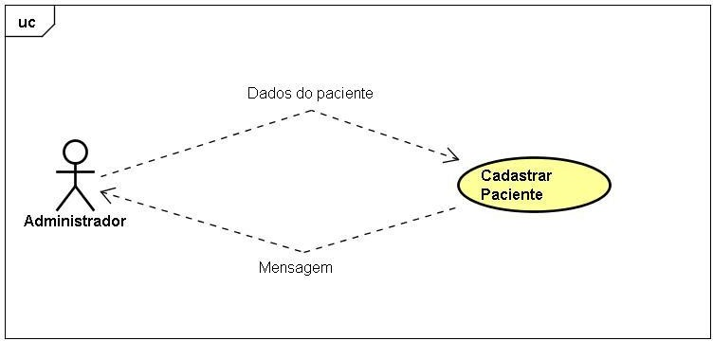

### Figura 01 – Diagrama de casos de uso – Cadastrar Paciente

|  |  |
| --- | --- |
| **Caso de Uso:** | Cadastrar Paciente |
| **Sumário:** | Este módulo faz Cadastro de Paciente |
| **Atores:** | Administrador, Funcionário atendimento |
| **Pré- Condições:** | O usuário deve estar autenticado no sistema |
| **Descrição:** | 1. O Sistema Solicitará os dados necessários para o cadastro do Paciente 2. O usuário Preencherá os campos necessários para continuar efetivar o cadastro 3. O usuário clica em cadastrar 4. O sistema emite a mensagem “Paciente cadastrado com sucesso” |
| **Exceção:** | * 1. O sistema verificará se os campos foram preenchidos corretamente   2. Caso o Paciente já esteja cadastrado o sistema emite a mensagem “Paciente já cadastrado no sistema”   3. O sistema cancela a operação |

**1.2. Cadastrar funcionário**

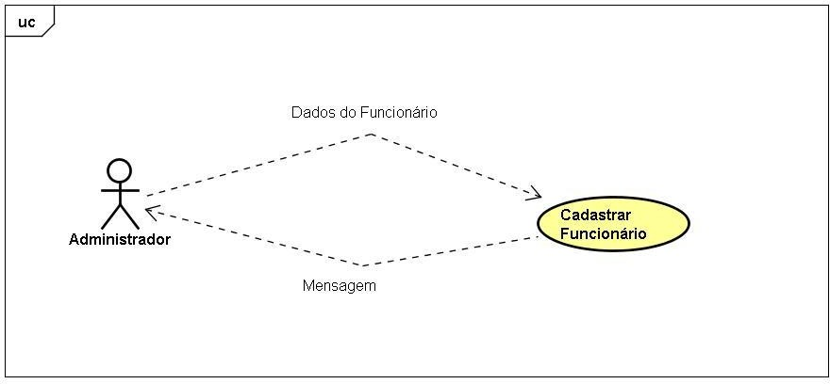

### Figura 02 – Diagrama de casos de uso – Cadastrar Funcionário

|  |  |
| --- | --- |
| **Caso de Uso:** | Cadastrar Funcionário |
| **Sumário:** | Este módulo faz Cadastro de Funcionário |
| **Atores:** | Administrador, Funcionário atendimento |
| **Pré- Condições:** | O usuário deve estar autenticado no sistema |
| **Descrição:** | 1. O Sistema Solicitará os dados necessários para o cadastro do Funcionário 2. O usuário Preencherá os campos necessários para continuar efetivar o cadastro 3. O usuário clica em cadastrar 4. O sistema emite a mensagem “Funcionário cadastrado com sucesso” |
| **Exceção:** | * 1. O sistema verificará se os campos foram preenchidos corretamente   2. Caso o Funcionário já esteja cadastrado o sistema emite a mensagem “Funcionário já cadastrado no sistema”   3. O sistema cancela a operação |

**1.3 Cadastrar estágiario**

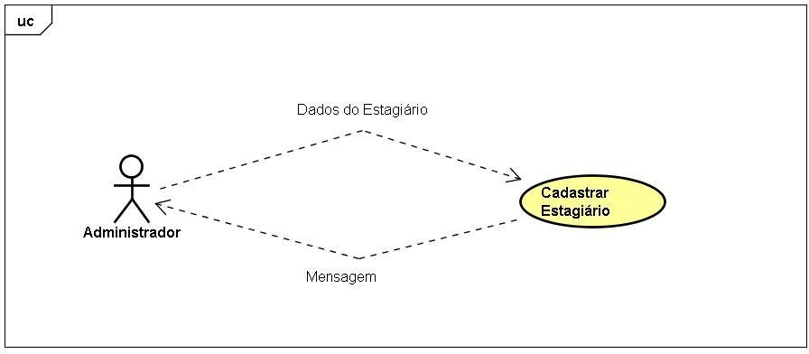

### Figura 03 – Diagrama de casos de uso – Cadastrar Estagiário

|  |  |
| --- | --- |
| **Caso de Uso:** | Cadastrar Estagiário |
| **Sumário:** | Este módulo faz Cadastro de Estagiário |
| **Atores:** | Administrador, Funcionário atendimento |
| **Pré- Condições:** | O usuário deve estar autenticado no sistema |
| **Descrição:** | 1. O Sistema Solicitará os dados necessários para o cadastro do Estagiário 2. O usuário Preencherá os campos necessários para continuar efetivar o cadastro 3. O usuário clica em cadastrar 4. O sistema emite a mensagem “Estagiário cadastrado com sucesso” |
| **Exceção:** | * 1. O sistema verificará se os campos foram preenchidos corretamente   2. Caso o Estagiário já esteja cadastrado o sistema emite a mensagem “Estagiário já cadastrado no sistema”   3. O sistema cancela a operação |

**1.4. Cadastrar supervisor**

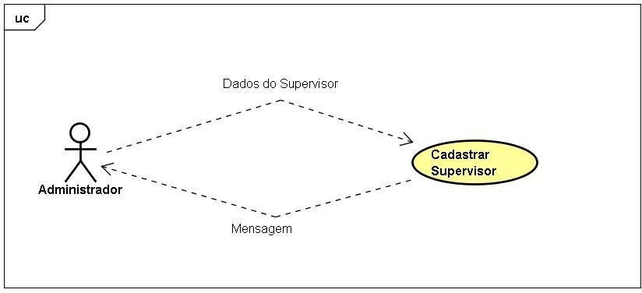

### Figura 04 – Diagrama de casos de uso – Cadastrar Supervisor

|  |  |
| --- | --- |
| **Caso de Uso:** | Cadastrar Supervisor |
| **Sumário:** | Este módulo faz Cadastro de Supervisor |
| **Atores:** | Administrador, Funcionário atendimento |
| **Pré- Condições:** | O usuário deve estar autenticado no sistema |
| **Descrição:** | 1. O Sistema Solicitará os dados necessários para o cadastro do Supervisor 2. O usuário Preencherá os campos necessários para continuar efetivar o cadastro 3. O usuário clica em cadastrar 4. O sistema emite a mensagem “Supervisor cadastrado com sucesso” |
| **Exceção:** | * 1. O sistema verificará se os campos foram preenchidos corretamente   2. Caso o Supervisor já esteja cadastrado o sistema emite a mensagem “Supervisor já cadastrado no sistema”   3. O sistema cancela a operação |

**1.5. Cadastrar psicólogo**

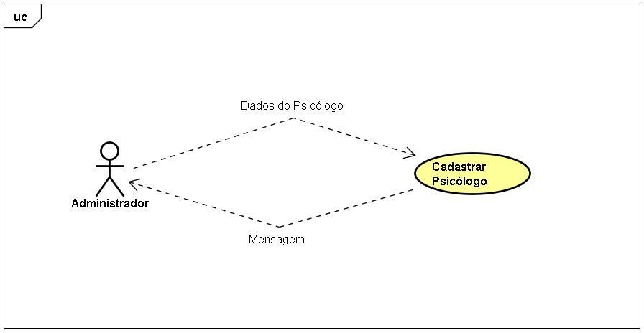

### Figura 05 – Diagrama de casos de uso – Cadastrar Psicólogo

|  |  |
| --- | --- |
| **Caso de Uso:** | Cadastrar Psicólogo |
| **Sumário:** | Este módulo faz Cadastro de Psicólogo |
| **Atores:** | Administrador, Funcionário atendimento |
| **Pré- Condições:** | O usuário deve estar autenticado no sistema |
| **Descrição:** | 1. O Sistema Solicitará os dados necessários para o cadastro do Psicólogo 2. O usuário Preencherá os campos necessários para continuar efetivar o cadastro 3. O usuário clica em cadastrar 4. O sistema emite a mensagem “Psicólogo cadastrado com sucesso” |
| **Exceção:** | * 1. O sistema verificará se os campos foram preenchidos corretamente   2. Caso o Psicólogo já esteja cadastrado o sistema emite a mensagem “Psicólogo já cadastrado no sistema”   3. O sistema cancela a operação |

**1.6. Cadastrar sala**

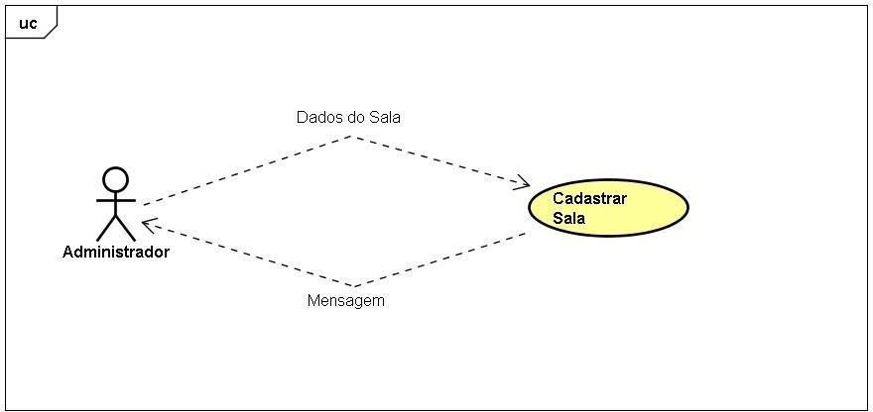

### Figura 06 – Diagrama de casos de uso – Cadastrar Sala

|  |  |
| --- | --- |
| **Caso de Uso:** | Cadastrar Sala |
| **Sumário:** | Este módulo faz Cadastro de Sala |
| **Atores:** | Administrador, Funcionário atendimento |
| **Pré- Condições:** | O usuário deve estar autenticado no sistema |
| **Descrição:** | 1. O Sistema Solicitará os dados necessários para cadastrar a Sala 2. O usuário Preencherá os campos necessários para continuar efetivar o cadastro 3. O usuário clica em cadastrar 4. O sistema emite a mensagem “Sala cadastrada com sucesso” |
| **Exceção:** | * 1. O sistema verificará se os campos foram preenchidos corretamente   2. Caso o Sala já esteja cadastrado o sistema emite a mensagem “Sala já cadastrado no sistema”   3. O sistema cancela a operação |

**1.7. Cadastrar disponibilidade de horários atendentes**

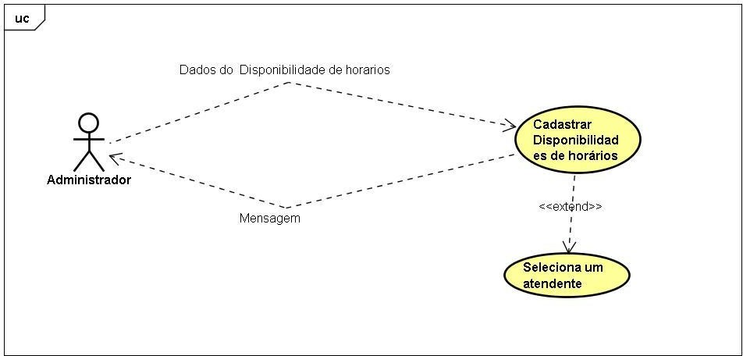

### Figura 07 – Diagrama de casos de uso – Cadastrar Disponibilidade de horários de atendentes

|  |  |
| --- | --- |
| **Caso de Uso:** | Cadastrar Disponibilidade de horários de atendentes |
| **Sumário:** | Este módulo faz Cadastro de Disponibilidade de horários de atendentes |
| **Atores:** | Administrador, Funcionário atendimento |
| **Pré- Condições:** | O usuário deve estar autenticado no sistema |
| **Descrição:** | 1. O Sistema Solicitará a seleção de um atendente cadastrado 2. Após o usuário selecionar o atendente cadastrado, o sistema disponibilizará um formulário para que seja inserido as datas e horários que o atendente tem disponível. 3. O usuário clica em gravar disponibilidades 4. O sistema emite a mensagem “Disponibilidade cadastrada com sucesso” |
| **Exceção:** | * 1. O sistema verificará se os campos foram preenchidos corretamente   2. Caso os campos não estejam preenchidos corretamente o sistema emitirá uma mensagem “Ocorreu erro ao cadastrar as disponibilidades de horários”;   3. O sistema cancela a operação |

**1.8. Agendar consulta**

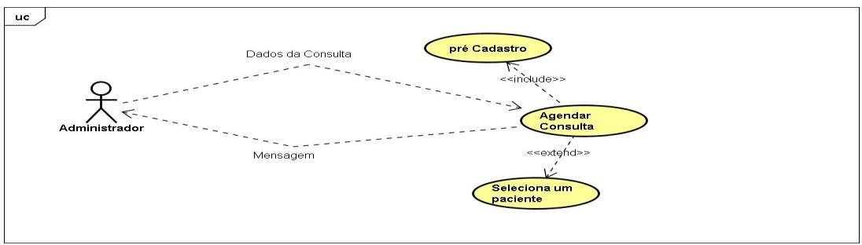

### Figura 08 – Diagrama de casos de uso – Agendar consulta

|  |  |
| --- | --- |
| **Caso de Uso:** | Agendar Consulta |
| **Sumário:** | Este módulo faz Agendamento de Consultas |
| **Atores:** | Administrador, Funcionário da Recepção |
| **Pré- Condições:** | O usuário deve estar autenticado no sistema |
| **Descrição:** | 1. O Sistema Solicitará os dados necessários efetuar o agendamento 2. O usuário selecionará o Paciente 3. Caso o Paciente ainda não tenha cadastro o sistema abre um formulário de pré-cadastro 4. O usuário clica em cadastrar 5. O sistema abrirá uma tela solicitando uma data 6. Depois de selecionada a data o sistema mostrará as salas disponíveis nos seus diversificados horários 7. Depois de selecionada a sala o usuário selecionará um atendente para vincular a consulta 8. O usuário clica em Confirmar agendamento 9. O sistema emitirá uma mensagem “agendamento realizado com sucesso” |
| **Exceção:** | 4.1. O sistema verificará se os campos foram preenchidos corretamente |

|  |  |
| --- | --- |
|  | * 1. Caso os campos não estejam preenchidos corretamente, o sistema emitirá uma mensagem “Preencha os dados   corretamente”   * 1. Caso o usuário já esteja cadastrado o sistema emitirá uma mensagem, “Usuário já cadastrado”   2. O sistema cancela a operação   8.1. Caso não seja selecionado o atendente o sistema retornará uma mensagem “Selecione um atendente” |

**1.9. Visualizar supervisores cadastrados**

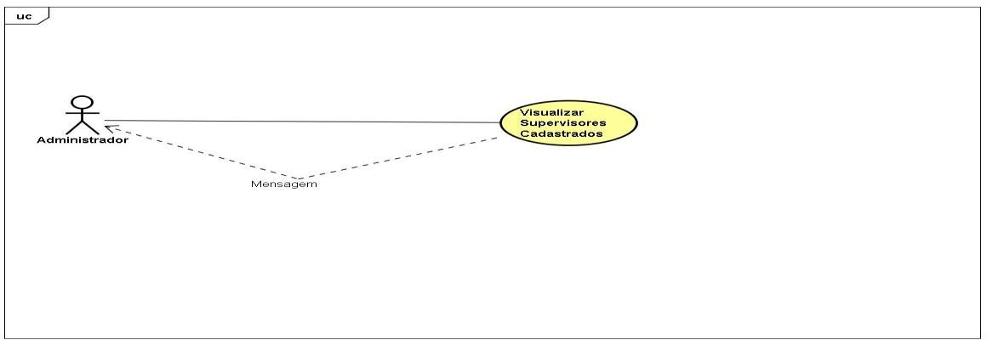

### Figura 9 – Diagrama de casos de uso – Visualizar Supervisores cadastrados

|  |  |
| --- | --- |
| **Caso de Uso:** | Visualizar Supervisores cadastrados |
| **Sumário:** | Este módulo mostrará os supervisores cadastrados no sistema |
| **Atores:** | Administrador, Funcionários do atendimento |
| **Pré- Condições:** | O usuário deverá estar autenticado no sistema |
| **Descrição:** | 1. O usuário seleciona visualizar supervisores cadastrados 2. O sistema mostrará os Supervisores cadastrados |
| **Exceção:** | * 1. Caso não haja Supervisores cadastrados o sistema emitirá uma mensagem, “Não há dados a serem mostrados”   2. o sistema cancela a operação |

**1.10. Visualizar Estagiários cadastrados**

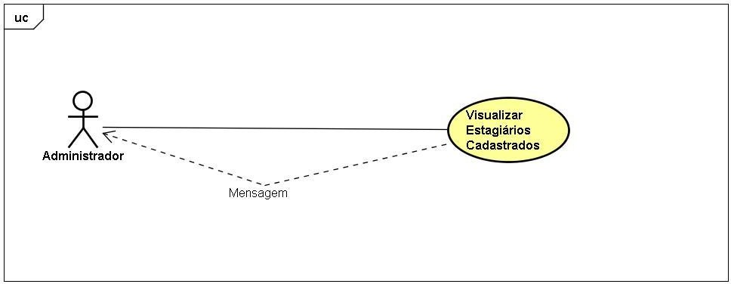

### Figura 10 – Diagrama de casos de uso – Visualizar Estagiários Cadastrados

|  |  |
| --- | --- |
| **Caso de Uso:** | Visualizar Estagiários cadastrados |
| **Sumário:** | Este módulo mostrará os Estagiários cadastrados no sistema |
| **Atores:** | Administrador, Funcionários do atendimento |
| **Pré- Condições:** | O usuário deverá estar autenticado no sistema |
| **Descrição:** | 1. O usuário seleciona visualizar Estagiários cadastrados 2. O sistema mostrará os Estagiários cadastrados |
| **Exceção:** | * 1. Caso não haja Estagiários cadastrados o sistema emitirá uma mensagem, “Não há dados a serem mostrados”   2. O sistema cancela a operação |

**1.11. Visualizar Pacientes cadastrados**

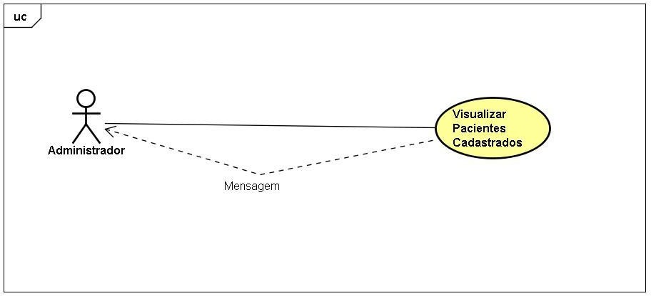

### Figura 11 – Diagrama de casos de uso – Visualizar Pacientes Cadastrados

|  |  |
| --- | --- |
| **Caso de Uso:** | Visualizar Pacientes cadastrados |
| **Sumário:** | Este módulo mostrará os Pacientes cadastrados no sistema |
| **Atores:** | Administrador, Funcionários do atendimento |
| **Pré- Condições:** | O usuário deverá estar autenticado no sistema |
| **Descrição:** | 1. O usuário seleciona visualizar Pacientes cadastrados 2. O sistema mostrará os Pacientes cadastrados |
| **Exceção:** | * 1. Caso não haja Pacientes cadastrados o sistema emitirá uma mensagem, “Não há dados a serem mostrados”   2. O sistema cancela a operação |

**1.12. Visualizar Reservas de salas**

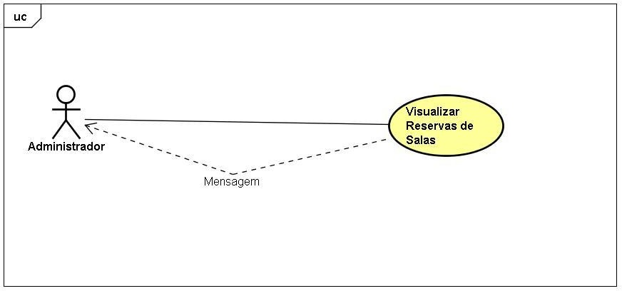

### Figura 12 – Diagrama de casos de uso – Visualizar Reservas de Salas

|  |  |
| --- | --- |
| **Caso de Uso:** | Visualizar Reservas de salas |
| **Sumário:** | Este módulo mostrará as Reservas de salas |
| **Atores:** | Administrador, Funcionários do atendimento, Funcionário da recepção |
| **Pré- Condições:** | O usuário deverá estar autenticado no sistema |
| **Descrição:** | 1. O usuário seleciona visualizar Reservas de salas 2. O sistema mostrará as Reservas de salas efetuadas |
| **Exceção:** | * 1. Caso não haja Reservas de salas o sistema emitirá uma mensagem, “Não há dados a serem mostrados”   2. O sistema cancela a operação |

**1.13. Visualizar Consultas**

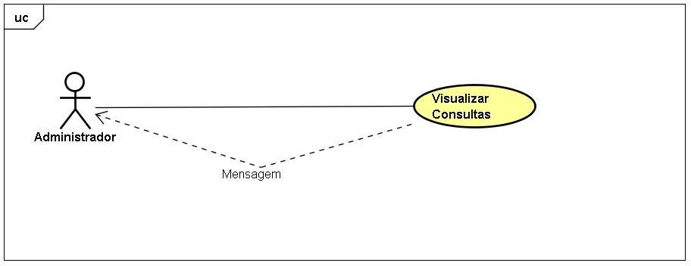

### Figura 13 – Diagrama de casos de uso – Visualizar Consultas

|  |  |
| --- | --- |
| **Caso de Uso:** | Visualizar Consultas |
| **Sumário:** | Este módulo mostrará dados referentes a consultas |
| **Atores:** | Administrador, Funcionários da recepção |
| **Pré- Condições:** | O usuário deverá estar autenticado no sistema |
| **Descrição:** | 1. O usuário seleciona visualizar Consultas 2. No sistema o usuário poderá Filtrar a busca de Consultas 3. O sistema mostrará as Consultas |
| **Exceção:** | * 1. Caso não haja Consultas o sistema emitirá uma mensagem, “Não há dados a serem mostrados”   2. O sistema cancela a operação |

**1.14. Gerar Relatório de consultas canceladas**

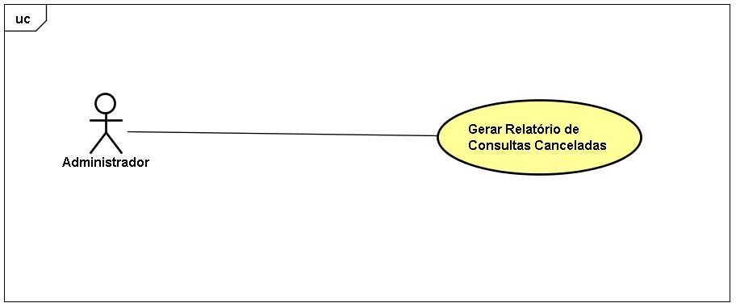

### Figura 14 – Diagrama de casos de uso – Gerar Relatórios de consultas canceladas

|  |  |
| --- | --- |
| **Caso de Uso:** | Gerar Relatório de consultas canceladas |
| **Sumário:** | O sistema irá gerar um relatório de consultas canceladas |
| **Atores:** | Administrador, Funcionário de atendimento, funcionário da recepção |
| **Pré- Condições:** | O usuário deverá estar autenticado no sistema |
| **Descrição:** | 1. O usuário selecionará gerar relatório de consultas canceladas 2. O sistema irá gerar um relatório de consultas canceladas |
| **Exceção:** |  |

**1.15. Gerar Relatório de consultas encaminhadas**

### 

### Figura 15 – Diagrama de casos de uso – Gerar Relatóros de consultas encaminhadas

|  |  |
| --- | --- |
| **Caso de Uso:** | Gerar Relatório de consultas encaminhadas |
| **Sumário:** | O sistema irá gerar um relatório de consultas encaminhadas |
| **Atores:** | Administrador, Funcionário de atendimento, funcionário da recepção |
| **Pré- Condições:** | O usuário deverá estar autenticado no sistema |
| **Descrição:** | 1. O usuário selecionará gerar relatório de consultas encaminhadas 2. O sistema irá gerar um relatório de consultas encaminhadas |
| **Exceção:** |  |

### Figura 16 – Diagrama de casos de uso – Gerar Relatório de pacientes cadastrados

|  |  |
| --- | --- |
| **Caso de Uso:** | Gerar Relatório de pacientes cadastrados |
| **Sumário:** | O sistema irá gerar um relatório de pacientes cadastrados |
| **Atores:** | Administrador, Funcionário de atendimento, funcionário da recepção |
| **Pré- Condições:** | O usuário deverá estar autenticado no sistema |
| **Descrição:** | 1. O usuário selecionará gerar relatório de pacientes cadastrados 2. O sistema irá gerar um relatório de pacientes cadastrados |
| **Exceção:** |  |

### Figura 17 – Diagrama de casos de uso – Gerar Relatório de pacientes tratados

|  |  |
| --- | --- |
| **Caso de Uso:** | Gerar Relatório de pacientes tratados |
| **Sumário:** | O sistema irá gerar um relatório de pacientes tratados |
| **Atores:** | Administrador, Funcionário de atendimento, funcionário da recepção |
| **Pré- Condições:** | O usuário deverá estar autenticado no sistema |
| **Descrição:** | 1. O usuário selecionará gerar relatório de pacientes tratados 2. O sistema irá gerar um relatório de pacientes tratados |
| **Exceção:** |  |

**1.18. Gerar Relatório de atendentes cadastrados**

### 

### Figura 18 – Diagrama de casos de uso – Gerar Relatório de atendentes cadastrados

|  |  |
| --- | --- |
| **Caso de Uso:** | Gerar Relatório de atendentes cadastrados |
| **Sumário:** | O sistema irá gerar um relatório de atendentes cadastrados |
| **Atores:** | Administrador, Funcionário de atendimento, funcionário da recepção |
| **Pré- Condições:** | O usuário deverá estar autenticado no sistema |
| **Descrição:** | 1. O usuário selecionará gerar relatório de atendentes cadastrados 2. O sistema irá gerar um relatório de atendentes cadastrados |
| **Exceção:** |  |

**1.19. Gerar Relatório de consultas realizadas**

### 

### Figura 19 – Diagrama de casos de uso –Gerar Relatório de consultas realizadas

|  |  |
| --- | --- |
| **Caso de Uso:** | Gerar Relatório de consultas realizadas |
| **Sumário:** | O sistema irá gerar um relatório de consultas realizadas |
| **Atores:** | Administrador, Funcionário de atendimento, funcionário da recepção |
| **Pré- Condições:** | O usuário deverá estar autenticado no sistema |
| **Descrição:** | 11. O usuário selecionará gerar relatório de consultas realizadas  12. O sistema irá gerar um relatório de consultas realizadas |
| **Exceção:** |  |